**108學年度重補修正式選課後一次加選作業流程**

1.點按**一次加選**後您可看到正式選課後你所選及系統開課成功的選課資料，如下

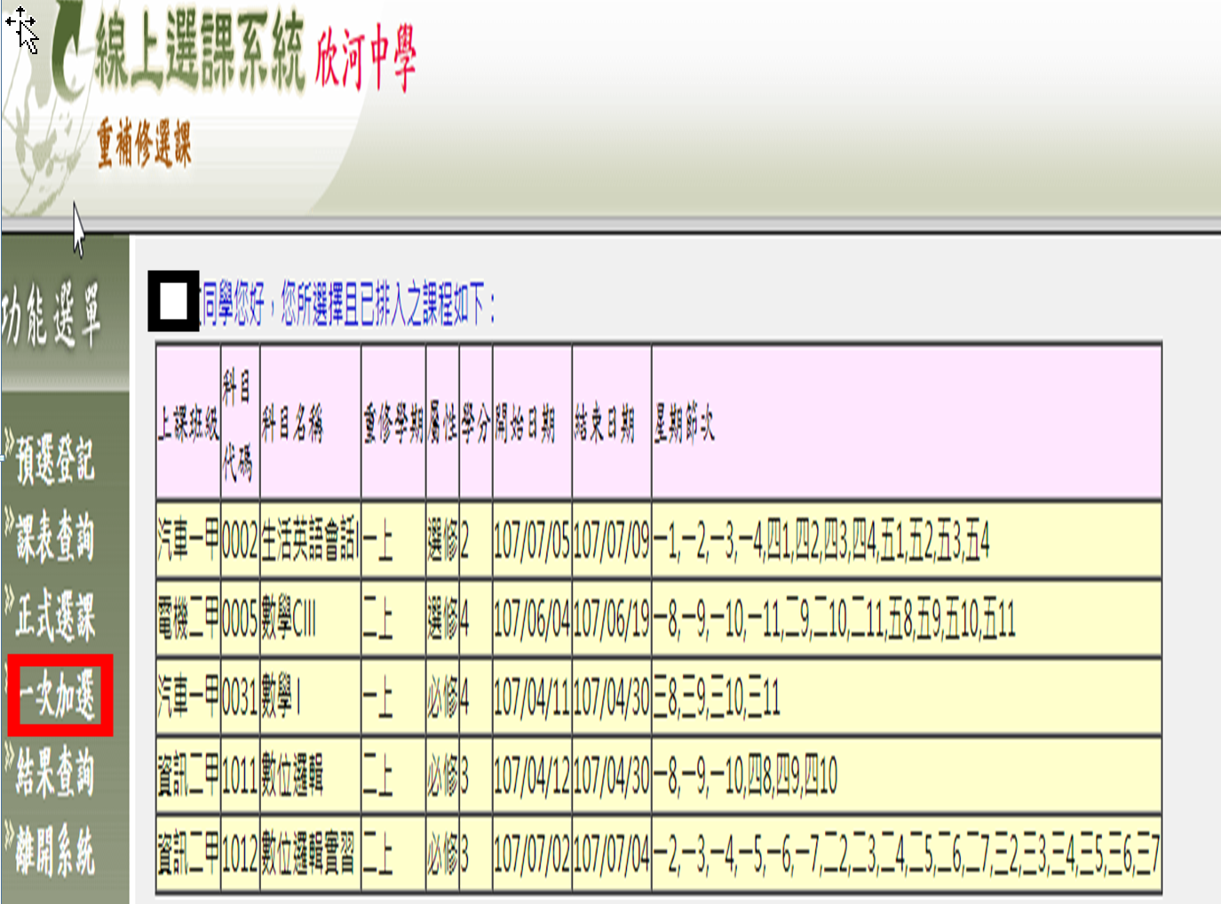

2.下方會有可加選的課程目錄，勾選方塊若為灰階表示您再正式選課已完成不得選取。

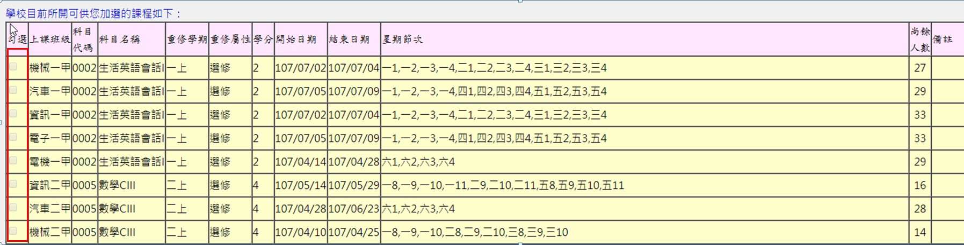

3.若勾選方塊為正常可選，表示可作一次加選課程。請留意後方若顯示尚餘人數**專班**理論課36人，實習課24人；**自輔班**理論、實習課14人 皆表示為正式選課未達開課低標，目前該班選課資料已清除，請再行衡量選課，仍可選但若再未達人數標準則予以刪班（不會成班）。

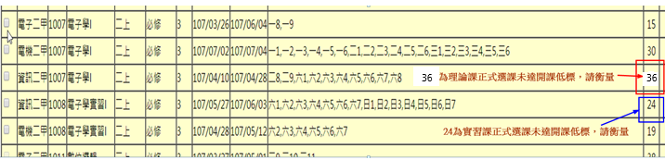

4.一次加選課程結束未達開課低標系統會予以刪除該開課資料，學校將不會開班。最後確定版的成班總表請留意本校網路公告，並準時繳費及上課以維個人權益。